
Об установлении границ села Зинеден
Совместное решение Исатайского районного маслихата Атырауской области от 14 мая 2021 года № 38-VІI и постановление акимата Исатайского района Атырауской области от 18 мая 2021 года № 116. Зарегистрировано Департаментом юстиции Атырауской области 19 мая 2021 года № 4965
В соответствии с подпунктом 3) статьи 12 Закона Республики Казахстан от 8 декабря 1993 года "Об административно-территориальном устройстве Республики Казахстан", статьями 6 и 31 Закона Республики Казахстан от 23 января 2001 года "О местном государственном управлении и самоуправлении в Республике Казахстан", Исатайский районный акимат ПОСТАНОВЛЯЕТ и Исатайский районный маслихат РЕШИЛИ:
1. Установить границы села Зинеден Зинеденского сельского округа Исатайского района общей площадью 1039,51 гектар, протяженностью 20480,6 метр согласно приложению.
2. Контроль за исполнением настоящего совместного постановления и решения возложить на заместителя акима Исатайского района (Б. Сисатов) и председателя постоянной комиссии Исатайского районного маслихата по вопросам соблюдения законности, правовой защиты и депутатской этики (А. Сидегалиев).
3. Настоящее совместное постановление и решение вступают в силу со дня государственной регистрации в органах юстиции, вводятся в действие по истечении десяти календарных дней после дня их первого официального опубликования.
Аким района | П. Хасанов
Председатель сессии | Н. Кайрденов
Секретарь маслихата | Н. Муханбеталиев
Приложение к совместному постановлению и решению акимата Исатайского района от 18 мая 2021 года № 116 и Исатайского районного маслихата от 14 мая 2021 года № 38-VII
План административной границы села Зинеден Зинеденского сельского округа Исатайского района Атырауской области

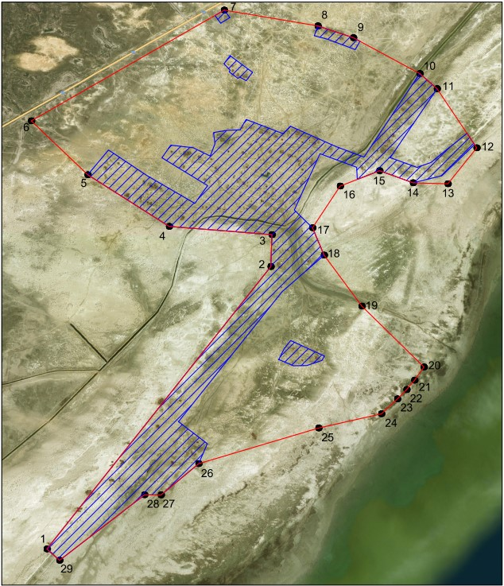

Общая площадь границы - 1039,51 гектар
Протяженность границы - 20480,6 метр
Аким района | П. Хасанов
Председатель сессии | Н. Кайрденов
Секретарь маслихата | Н. Муханбеталиев

© 2012. РГП на ПХВ «Институт законодательства и правовой информации Республики Казахстан» Министерства юстиции Республики Казахстан

